附件3
2017年宿迁市中小学幼儿园教师专业技术资格 评审材料报送要求

一、县（区）和市直单位报送的材料及要求
1.各地、各校汇总申报人员信息，认真填写《2017年宿迁市中小学幼儿园教师专业技术资格评审申报人员名册》（请用EXCEL表格制作），表内各栏目输入要准确、齐全、规范，打印一式两份，加盖县（区）教育局或市直学校公章。同时发送电子版文档至指定邮箱sqjyjrsc@126.com。如因上报信息有误，导致证书信息错误，责任自负。
2.申报人员照片。以学校为单位，近期小二寸证件照两张（背面用圆珠笔正楷书写工作单位、姓名、申报学段及学科）。
3.县（区）教育局和市直单位公示情况报告（含公示栏照片或网络截图）。
4.县（区）教育局、市直学校对所有拟推荐人员材料真实性承诺书。
5.申报人员符合岗位结构比例的情况说明。含申报人员所在单位岗位设置数、岗位聘用情况、申报人员受聘现岗位情况等，加盖县（区）人社、教育部门公章。市直学校提供岗位设置方案审核表和聘用对照表。
二、申报人员报送的材料及要求
市教育局不统一印制申报材料袋，建议使用一般性的牛皮纸材料袋作为总材料袋。申报人员材料分为三类（其中第三类单独使用一个材料袋并装在总材料袋内）：
第一类材料（不装订，直接装入总材料袋内）
1．《中小学幼儿园教师专业技术资格评审申报表》（A4大小，骑马钉装订，以下简称《申报表》）。《评审表》中凡申报者本人填写的栏目，须经学校有关部门逐页审核，并由审核人签字、盖章。一式三份。
2.《2017年宿迁市中小学幼儿园教师专业技术资格评审推荐人选公示表》。须由所在单位负责人审核签名，同时加盖单位公章予以公示。一份，原件。
3.申报人所在单位公示报告（含公示栏照片或网络公示截图）。
4.破格报告（破格申报人员需提供）。
第二类各类佐证材料（按目录要求装订成册，装入总材料袋内）
1.任现职以来年度考核情况统计表（原件）
2.居民身份证（复印件）
3.教师资格证书、学历、学位证书、专业技术资格证书、历年聘书、普通话水平测试等级证书、继续教育证书（复印件）、《教育部学历证书电子注册备案表》（网上打印件）
4.班主任及其他教育教学管理工作认定表（原件）
5.支教、送教证明（所在学校和支教学校、县（区）教育局签字盖章）
6.教育表彰证书及文件（复印件）
7.任现职以来教学工作量及学生对课堂教学满意度统计表（原件）
8.教学获奖证书及文件（复印件）
9.公开课、展示课、示范课证书（复印件）、教案及课堂教学评价表（原件）
10.指导青年教师材料（指导青年教师情况表、获奖证书复印件）
11.学术团体任职证书、证明（复印件）
12.事业单位专业技术人员职称等级变动审批表（复印件）；2016年工资审批表（民办学校另需提供合格的聘用合同）
上述证件的原件由学校和县（区）教育局初审，审核人要在复印件上签名，并加盖公章；原件经市教育局验证后退还。
第三类任现职以来教育教学科研材料（按目录顺序装入另外一个材料袋后，再装入总材料袋内）
1.公开发表论文、论著、参加编写教材（由教材审定委员会审定通过）或本人撰写教参（由市级以上教育主管部门组织编写并正式出版）原件（教师限提供3篇/部，教科研训人员限提供5篇/部）。申报人员同时提供国家新闻出版广电总局和知网等查询证明（见下图）。学校和县（区）教育局审核人要在网上证明打印页上签名，并加盖公章。
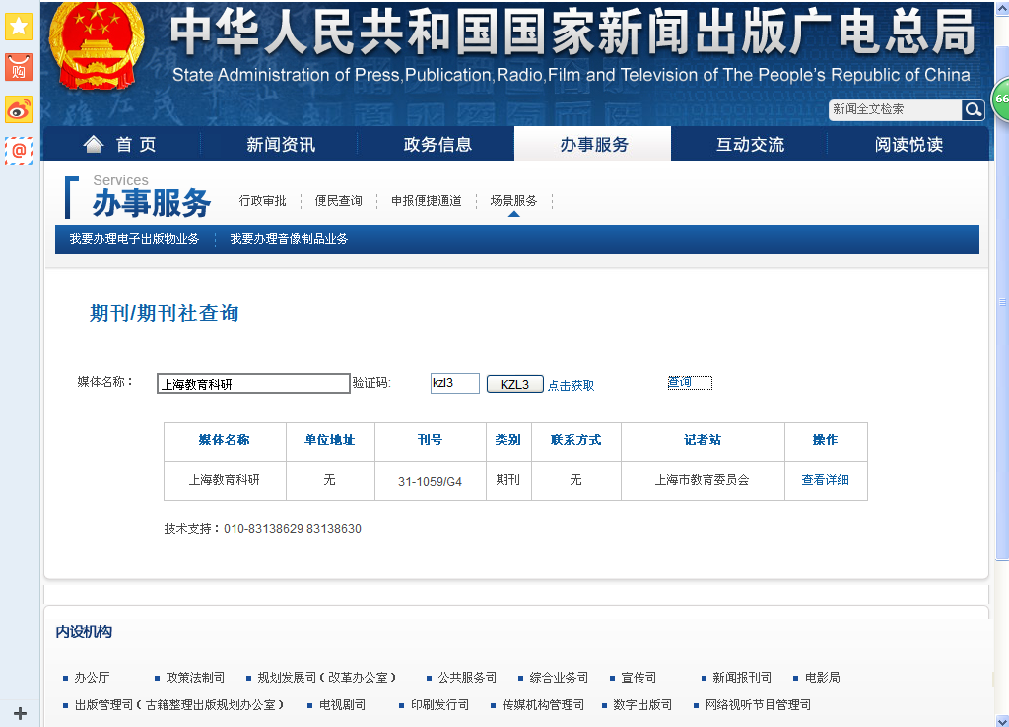
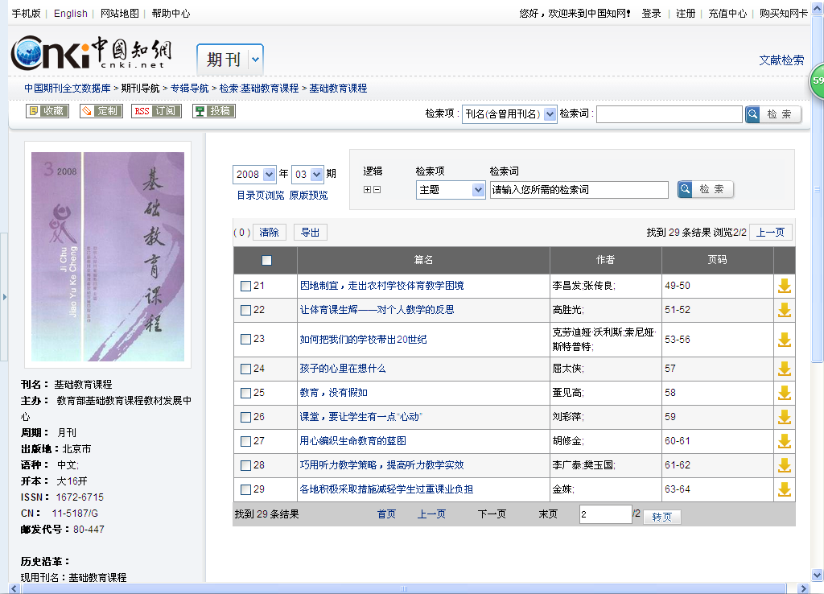
2. 论文获奖证书原件及获奖论文原件
3.承担课题和教科研获奖情况（原件不装订）
每一个课题应含三种材料：（1）立项报告，或课题下达文件；（2）研究成果：研究报告、发表的论文等；（3）结题报告，或课题获奖证书。
4.近两年所教学科一学年的教案原件。担任学校中层及以上教干课时不足的，需同时提供一学年听课笔记。
三、申报人员送审材料袋及有关材料格式要求
宿迁市中小学幼儿园教师专业技术资格评审送审材料袋封面
（A4大小，贴在材料袋封面）
单位（盖章） 姓名
拟评专业技术资格 学科
类别 | 编号 | 材 料 名 称 | 份数 | 备注
第一类：评审表格 | 1 | 中小学幼儿园教师教师专业技术资格评审申报表 |  | 不装订放入总材料袋
第一类：评审表格 | 2 | 宿迁市中小学幼儿园教师专业技术资格评审推荐人选公示表 |  | 不装订放入总材料袋
第一类：评审表格 | 3 | 申报人所在单位公示报告（含公示栏照片或网络公示截图） |  | 不装订放入总材料袋
第一类：评审表格 | 4 | 破格推荐表（破格申报人员提供） |  | 不装订放入总材料袋
第二类：各种佐证材料 | 1 | 任现职以来年度考核情况统计表（原件） |  | 装订成册，放入总材料袋内
第二类：各种佐证材料 | 2 | 居民身份证（复印件） |  | 装订成册，放入总材料袋内
第二类：各种佐证材料 | 3 | 教师资格证书、学历、学位证书、专业技术资格证书、历年聘书、普通话水平测试等级证书、继续教育证书（复印件）、《教育部学历证书电子注册备案表》 |  | 装订成册，放入总材料袋内
第二类：各种佐证材料 | 4 | 班主任及其他教育教学管理工作认定表（原件） |  | 装订成册，放入总材料袋内
第二类：各种佐证材料 | 5 | 支教、送教证明（所在学校和支教学校、县区教育局签字盖章） |  | 装订成册，放入总材料袋内
第二类：各种佐证材料 | 6 | 教育表彰证书及文件（复印件） |  | 装订成册，放入总材料袋内
第二类：各种佐证材料 | 7 | 任现职以来教学工作量及学生对课堂教学满意度统计表（原件） |  | 装订成册，放入总材料袋内
第二类：各种佐证材料 | 8 | 教学获奖证书及文件（复印件） |  | 装订成册，放入总材料袋内
第二类：各种佐证材料 | 9 | 公开课、展示课、示范课证书（复印件）及教案、课堂教学评价表（原件） |  | 装订成册，放入总材料袋内
第二类：各种佐证材料 | 10 | 指导青年教师材料（指导青年教师情况表、获奖证书复印件） |  | 装订成册，放入总材料袋内
第二类：各种佐证材料 | 11 | 学术团体任职证书、证明（复印件） |  | 装订成册，放入总材料袋内
第二类：各种佐证材料 | 12 | 事业单位专业技术人员职称等级变动审批表（复印件）；2016年工资审批表（民办学校另需提供合格的聘用合同） |  | 装订成册，放入总材料袋内
第三类：教育教学科研材料 | 1 | 公开发表的专著、论文原件及网页打印件（签字加章原件）、教材。（教师限提供3篇/部，教科研训人员限提供5篇/部） |  | 原件不装订，单独装一袋并放在总材料袋内
第三类：教育教学科研材料 | 2 | 论文获奖证书及论文原件 |  | 原件不装订，单独装一袋并放在总材料袋内
第三类：教育教学科研材料 | 3 | 课题立项书、成果鉴定书及发表与课题有关的论文原件（含两种网页） |  | 原件不装订，单独装一袋并放在总材料袋内
 | 4 | 近2年所教学科1学年教案原件（课时不足的同时提供1学年听课笔记）
学校审核人签名： 县（区）教育局审核人签名：

学校盖章： 县（区）教育局盖章：
县（区）教育局、市直学校对所有拟推荐人员材料真实性承诺书

县（区）教育局、市直学校拟推荐人员名单
县（区）教育局、市直学校推荐承诺 | 以上拟推荐人员为我县（区）、单位在职在岗教师，所提交的专业技术资格申报材料经评审均真实有效，且符合推荐要求。如有违反，本单位愿意承担一切后果，并自愿接受有关部门处理。  单位负责人签名（单位公章）：  年 月 日
说  明 | 1.凡拟推荐申报评审专业技术资格的人员均应由县（区）教育局、市直学校对其所提供的各种证件及材料的真实性作出承诺，否则不予参评。  2.必须由单位负责人亲自签名，不得代签。  3.如在评审中发现有弄虚作假行为，取消评审资格，并按照有关规定进行处理。  4.此承诺书随申报材料一同上报。

专业技术资格破格晋升推荐表

姓名 |  | 性别 |  |  | 出生年月 |  | 行政职务
参加工作时间 |  | 何时、何校、何专业 毕业(学历、学制)
现专业技术资格及获得时间 |  | 聘任时间 |  |  |  | 拟申报专业技术资格
现从事 专业 |  | 教龄 |  |  | 破格  种类 | 学历破格  资历破格
符合 破格 条件 情况
对照破格条件，任现职以来在教育、教学、科研等方面取得的突出成绩
单位意见  盖章  年 月 日 |  |  |  | 主管部门审核意见  盖章  年 月 日
注：本表一式二份，一份装入评审材料内，一份交县（区）教育局整理汇总报市教育局。
任现职以来年度考核情况汇总表

申报人姓名 |  | 所在单位 |  | 任教学科
现职务
聘任时间
时间  （年度） | 考核结果 |  | 工作岗位
备注
汇总人签字：

学校领导签字及盖章： 主管部门审核（盖章）：

班主任及其他教育教学管理工作认定表

学校名称(章)： 姓 名：
评 审 学 科： 拟评职务资格：

起 止 年 月 |  | 班主任工作 |  | 其他教育教学 管理工作 |  |  | 开展兴趣小组等  活动情况
 |  | 任职班级 | 任职年限 | 工作岗位、  职务 | 工作年限 |  | 开展兴趣小组等  活动情况
班 主 任 | 任现职前 年 |  | 其他教育教学管理 | 任现职前 年 | 开展兴趣  小组活动 | 任现职前 年
班 主 任 | 任现职后 年 |  | 其他教育教学管理 | 任现职后 年 | 开展兴趣  小组活动 | 任现职后 年
政教处 审核人签字：  (教务处) |  |  |  | 学校负责人签字：
（任教不同学校，由不同学校同时签字盖章）

（各学校签字盖章处）

任现职以来教学工作量
及学生对课堂教学满意度统计表

经核实， 同志 至 年教学工作量周课时平均为 节，每学年听课 节。具体教学工作量及学生对课堂教学满意度统计如下：
起止时间 | 任教学校 | 任教学科  授课名称 | 授课对象、年级及人数 | 周课时 | 学生满意度
（任教不同学校，由不同学校同时签字盖章）
学校教学部门负责人签字： 学校领导签字：

（各学校签字盖章处）

指导青年教师情况
青年教师培养计划（提供近三年）

青年
教师1业绩
青年
教师2业绩
青年  教师1签名 |  | 青年  教师2  签名
单位审核意见 | （单位盖章）  年 月 日

第三类教科研材料袋封面
任现职以来教科研材料封面（粘贴于第三类材料袋封面）
论文、论著、教材、课题名称 | 本人承担  部分 | 发表、获奖、出版、结题时间 | 期刊名称、出版社或授予单位
例论文：《中小学教师有效教学行为调查研究》 | 独立 | 2014．4 | 教育研究
例课题：《江苏省中小学教师发展现状与对策研究》 | 主持1/7 | 2012．10 | 江苏省教育科学规划办公室

学校审核人签名 县（区 ）教育局审核人签名

